第五章 质量与密度 第2节 学习使用天平和量筒

一、课前体验：对照P₈₆图5-6，阅读P₈₉托盘天平使用说明书，了解托盘天平的使用方法
二、学习目标：1.会阅读产品说明书，能参照说明书正确地调节、使用托盘天平。
2.会用托盘天平测量固体和液体的质量。
3.会正确使用量筒和量杯测小块固体及液体体积。
三、导学提纲：
（一）、阅读P₈₉《托盘天平使用说明》，完成下列问题：
1.放：称量前天平应放在 上，游码应放在称量标尺左端的 上
2.调：若指针在分度标尺中央刻度线的右侧，应向 调节平衡螺母，直到指针对准分度标尺 刻度线
3.称：称量时，被测物体放在 盘中，砝码放在 盘中，加减砝码时应按照 的顺序
A先大后小 B先小后大
4.记：天平平衡时，怎样计算物体的质量？读取称量标尺上的示数值时，应以游码 的示数值为准 A右端 B左端
（二）阅读P₉₀ “学会使用量筒和量杯”部分，思考下列问题并回答：
1.量筒和量杯的用途是什么？
2.量筒和量杯的单位是 。（1mL（毫升）=1cm³；1L（升）=dm³。）
3.课本图5—10中量筒的量程是 ，分度值是 ，读数是 。
4.使用量筒和量杯读数时视线应怎样？ 。
四、课堂检测：
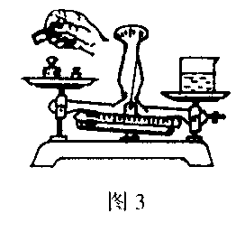
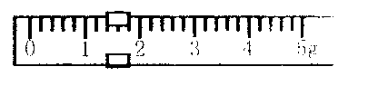
1.天平是用来测量物体 的仪器，有一位同学用自己调好的托盘天平测量烧杯和盐水的总质量，操作情况如图1所示，其中错误的是：
图1
图2
（1） ；（2） 。
2.游码的位置如图2所示，其读数是_______g。
3.只测一次，要求较准确地测出80cm³的酒精，请
你在下列4种规格的量筒中，选出适当的量筒( )
A.总容量50mL，最小刻度值5mL B.总容量100mL，最小刻度值10mL
C.总容量100mL，最小刻度值5mL D.总容量250mL，最小刻度值10mL
4.某托盘天平的全部砝码及标尺如图3甲所示，此天平的称量是________g。若将此天平调节平衡后测一物体的质量，物体应放在________盘。当加入一定量的砝码后，发现天平的指针偏向分度盘的左侧，再加入最小的砝码，指针如图3乙所示，这时应该____________________________，直至天平平衡。
图3

